BERNARDO ROGOWSKI DOS SANTOS

BRUNO ENGELBERT

MEDIDOR DE GRANDEZA ELÉTRICA

**FLORIANÓPOLIS, 2010**

INSTITUTO FEDERAL DE EDUCAÇÃO, CIÊNCIA E TECNOLOGIA DE SANTA CATARINA  
DEPARTAMENTO ACADÊMICO DE ELETRÔNICA  
CURSO SUPERIOR DE TECNOLOGIA EM SISTEMAS ELETRÔNICOS

MEDIDOR DE GRANDEZA ELÉTRICA

Projeto Integrador submetido ao Instituto Federal de Educação, Ciência e Tecnologia de Santa Catarina como parte dos requisitos para conclusão do Módulo III do Curso Superior de Tecnologia em Sistemas Eletrônicos.  
Professor Orientador: Charles Borges de Lima Dr.Eng.

BERNARDO ROGOWSKI DOS SANTOS

BRUNO ENGELBERT

**FLORIANÓPOLIS, 2010**

# RESUMO

É desenvolvido neste projeto integrador um aparelho eletrônico que mede tensão e corrente RMS da rede elétrica e envia os dados a um microcomputador e/ou um display LCD quando desejado pelo usuário. Este foi o tema escolhido pelo departamento de eletrônica como requisito para o 3º módulo do curso superior em Sistemas Eletrônicos que envolvem tanto eletrônica digital focando em microcontroladores como analógica na etapa de potência.

**Palavras-chave:**RMS. Microcontrolador, Serial.

# LISTA DE ILUSTRAÇÕES

Figura 1 - Diagrama de blocos do projeto. 9

Figura 2 - Pinos do µC. 10

Figura 3 - Condicionamento da tensão para o µC. 11

Figura 4 - Condicionamento da corrente para o µC. 12

Figura 5 - Contador de tempo real. 13

Figura 6 - Botões de controle. 14

Figura 7 - *Display* LCD. 15

Figura 8 - LEDs de sinalização. 15

Figura 9 - Característica do *frame*. 16

Figura 10 - Desenho da PCI no *software* PROTEUS. 17

Figura 11 - Visão de cima da PCI em 3D no *software* PROTEUS. 18

Figura 12 - Visão de baixo da PCI em 3D no *software* PROTEUS. 18

Figura 13 - Desenho final da PCI no *software* Dr.Engrave. 19

Figura 14 - Foto do protótipo. 20

Figura 15 - Foto em bancada do teste experimental. 21

Figura 16 - Gráfico comparativo das medidas. 22

SUMÁRIO

RESUMO iii

LISTA DE ILUSTRAÇÕES iv

1. INTRODUÇÃO 7

1.1. Justificativa 7

1.2. Definição do Problema 7

1.3. Objetivos 8

1.3.1. Objetivo Geral 8

1.3.2. Objetivos Específicos 8

2. ELEMENTOS DO SISTEMA 9

2.1. Diagrama de Blocos 9

2.2. Microcontrolador Utilizado 10

2.3. Condicionamento dos sinais 10

2.3.1. Leitura da Tensão Alternada 11

2.3.2. Leitura da Corrente Alternada 12

2.3.3. Algoritmo RMS 13

2.4. Relógio de Tempo Real (RTC) 13

2.5. Interface 13

2.5.1. Botões de comandos 14

2.5.2. *Display* LDC 14

2.5.3. LEDs Sinalizadores 15

2.5.4. Comunicação com Microcomputador 16

3. CONSTRUÇÃO DO PROTÓTIPO 17

3.1. Desenvolvimento da PCI 17

3.2. Testes experimentais 20

4. CRONOGRAMA 23

5. CONSIDERAÇÕES FINAIS 24

6. REFERÊNCIAS 25

# INTRODUÇÃO

Neste trabalho se propõe o desenvolvimento de um medidor de grandezas elétricas que, através de um microcontrolador, efetuará o cálculo RMS em tempo real da tensão e corrente alternada da rede elétrica e apresentará ao usuário por meio de um display LCD e/ou microcomputador.

Será apresentado o projeto completo em seguintes blocos: etapa de potencia, etapa de condicionamento dos sinais adquiridos, cálculo integral que fornecerá o valor *RMS*, comando e controle do usuário e resultados obtidos.

## Justificativa

Como requisito para completar o módulo três do curso superior em Sistemas Eletrônicos, este projeto integrador traz um tema para pesquisa e aplicação que envolve os conhecimentos estudados nas matérias deste módulo assim como uma madeira alternativa de se medir a rede elétrica com o valor real ao qual a carga é submetida.

## Definição do Problema

Investigação da resposta das grandezas elétricas inseridas na rede elétrica para avaliação do comportamento das variáveis.

## Objetivos

Apresentam-se nessa seção os objetivos deste projeto integrador a serem realizados.

### Objetivo Geral

É apresentado como objetivo geral o desenvolvimento tecnológico de um aparelho eletrônico que mede grandezas elétricas envolvendo conhecimentos das áreas de eletrônica de potência e eletrônica digital.

### Objetivos Específicos

A fim de se alcançar o objetivo geral exposto acima, elaboraram-se os seguintes objetivos específicos:

* Desenvolver a leitura de tensão e corrente da rede elétrica.
* Utilizar um microcontrolador para aquisição dos dados e controle do sistema.
* Enviar a um microcomputador e um display LCD os valores mensurados.
* Fazer um relógio com data e hora.

# ELEMENTOS DO SISTEMA

Nesta seção serão apresentados os tópicos de integração do projeto completo: método para realização da leitura das grandezas elétricas no microcontrolador, contador em tempo real (RTC) e interface de comando e controle do usuário.

## Diagrama de Blocos

O projeto completo em diagrama de blocos é apresentado na Figura 1.

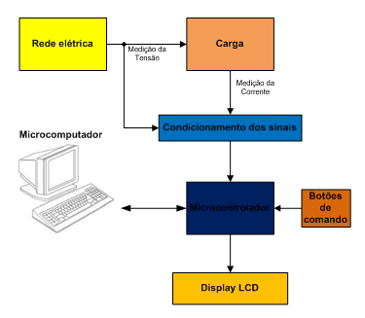

Figura - Diagrama de blocos do projeto.

Partindo da rele elétrica, são condicionados os sinais de tensão e corrente de carga que serão enviados a um microcontrolador e efetuados o cálculo RMS das variáveis.

Depois de realizado o cálculo integral, é enviado a um display LCD e ao microcomputador juntamente com a hora e data atuais. Os botões de comando controlam o envio ao microcomputador quando desejado pelo usuário.

## Microcontrolador Utilizado

O microcontrolador (µC) utilizado foi um Atmega328 da família ATMEL de 8 bits e trabalhando com cristal externo de 20 MHz que é o limite da velocidade de operação deste µC, a Figura 2apresenta a respectiva pinagem.

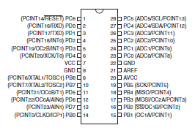

Figura - Pinos do µC.

O ambiente de desenvolvimento do *software* foi realizado em linguagem de programação *C* com a ferramenta computacional AVRStudio fornecido pelo próprio fabricante.

## Condicionamento dos Sinais

Para a leitura das variáveis, a tensão da rede e a respectiva corrente de carga conectada devem sem condicionadas para a entrada dos canais do conversor analógico digital (A/D) do µC.

A tensão de referência (Vref) utilizada do A/D foi de 5 Volts, que se enquadrou tanto para a corrente quanto para a tensão. O A/D deste µC é de 10 bits, ou seja, 1024 patamares. Partindo destes dados, pode-se calcular o valor binário do A/D para cada valor de tensão inserida através da equação abaixo:

### Leitura da Tensão Alternada

A realização da leitura da tensão alternada é apresentado no esquema elétrico da Figura 3.

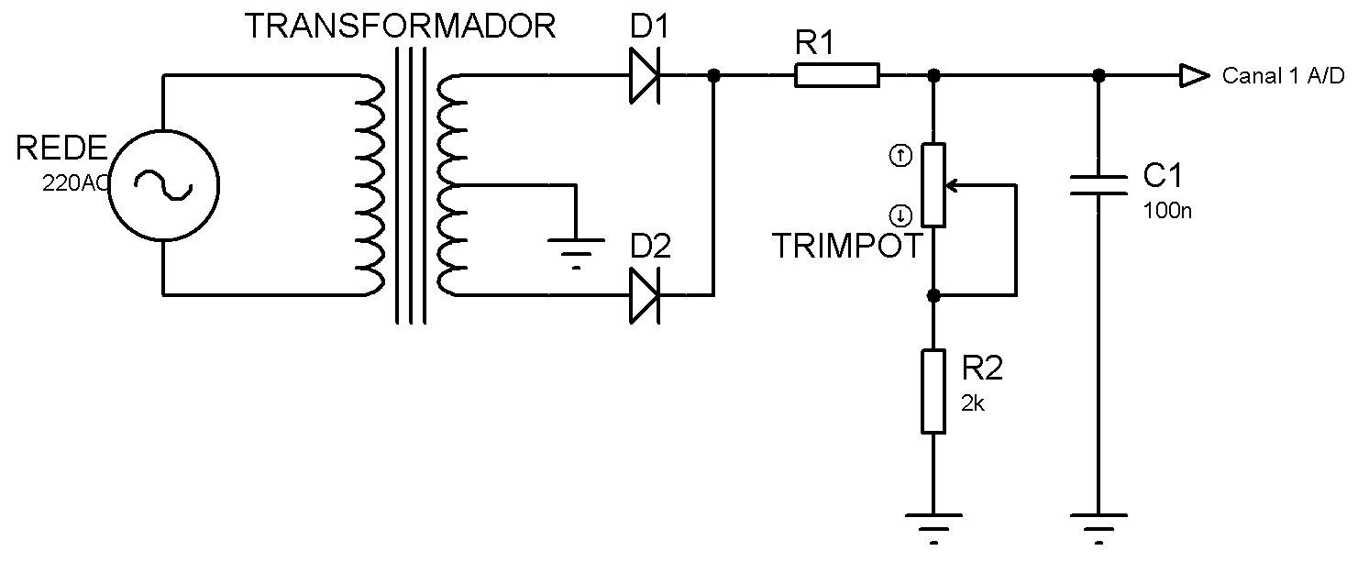

Figura - Condicionamento da tensão para o µC.

Foi optado por utilizar um transformador abaixador de tensão para isolamento e segurança para o µC.

Dois diodos retificadores fazem o papel de deixar o sinal alternado todo em *DC*, rebatendo o quadrante negativo para o positivo, porém, se perde um pouco de precisão do sinal a ser mensurado.

Um divisor resistivo com um *trimpot* calibra a entrada do sinal *DC* à entrada do A/D. A calibração se dá a partir da tensão máxima a ser medida em 5V quando a tensão da rede elétrica for 242Vef, este valor se obtém da tensão nominal 220Vef mais 10% permitidos pela oscilação da rede.

Na saída foi acrescentado um capacitor de filtro para possíveis ruídos de alta frequência e um diodo zener de proteção para limitar a tensão máxima na entrada do A/D.

### Leitura da Corrente Alternada

O esquema elétrico para a leitura da corrente é apresentado na Figura 4.

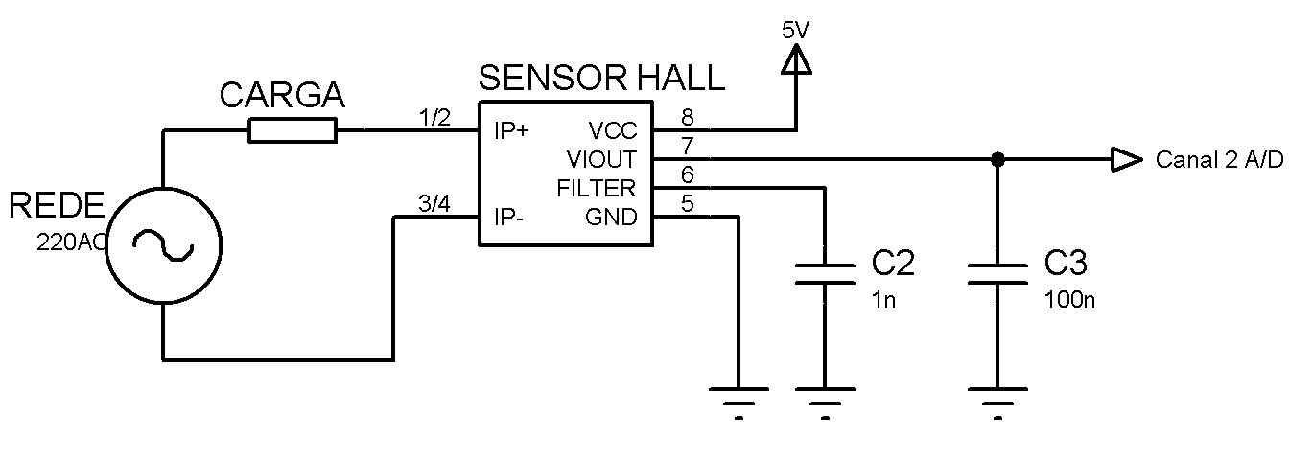

Figura - Condicionamento da corrente para o µC.

A utilização de um sensor de corrente de efeito *Hall*faz com que a potência fique isolada da etapa de sinal. Este sensor captura o campo magnético que atravessa o ramo do resistor de carga e faz a relação do sinal fornecendo num pino de saída do circuito integrado em nível DC e em um nível aceitável que se enquadra na tensão de referência do A/D dimensionada.

Na saída foi acrescentado um capacitor de filtro para possíveis ruídos de alta frequência e um diodo zener de proteção para limitar a tensão máxima na entrada do A/D.

### Algoritmo RMS

O algoritmo para calcular o valor RMS do sinal de tensão ou corrente é baseado na equação recursiva do estimador de potência do sinal, que segundo é definido como:

Onde é o número de amostras.

Para simplificar o algoritmo, assume que é grande o suficiente de tal forma que , no ponto de vista estatístico, tornando-se então:

Para finalmente calcular o RMS é preciso apenas extrair a raiz quadrada resultante do valor do estimador de potência.

Em programação C o algoritmo ficou implementado da seguinte forma:

## Relógio de Tempo Real (RTC)

Para fornecer o horário correto e gerenciar a hora e data, foi utilizado o circuito integrado DS1307 associado a um cristal de 32,768 kHz para geração de pulsos precisos. A Figura 5 representa os pinos deste componente.

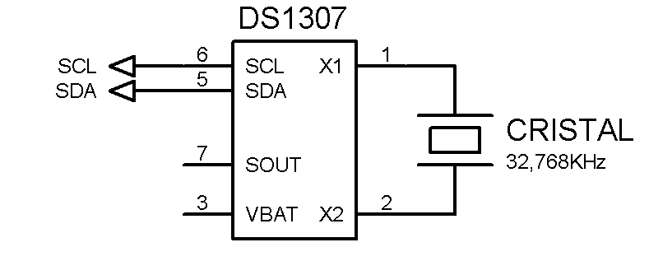

Figura - Contador de tempo real.

Este componente se comunica através do protocolo de comunicação I2C que facilmente se integra ao µC que também possui o protocolo em *hardware* de fácil desenvolvimento.

Foi acrescentada também uma bateria para alimentação deste componente que se por ventura for desligado, a hora e a data continuarão sendo atualizadas.

## Interface

Esta etapa mostra a realização da comunicação, comandos do usuário e sinalizadores de estado.

### Botões de comandos

Foram inseridos quatro botões, como representado na Figura 6, sendo que apenas um foi utilizado. O fato de quatro botões era pela sobra de pinos para se caso precisasse acrescentar mais alguma função é somente atualizar o *firmware*.

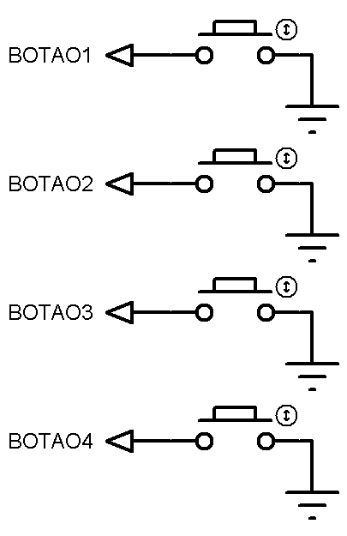

Figura - Botões de controle.

### *Display* LDC

O display utilizado foi um LCD*,* representado na Figura 7, possui dimensão de 2 linhas por 16 colunas. O envio dos dados é caractere ASCII de 8 bits, sendo que são enviados em duas parcelas de 4 bits por vez para economizar 4 pinos do µC.

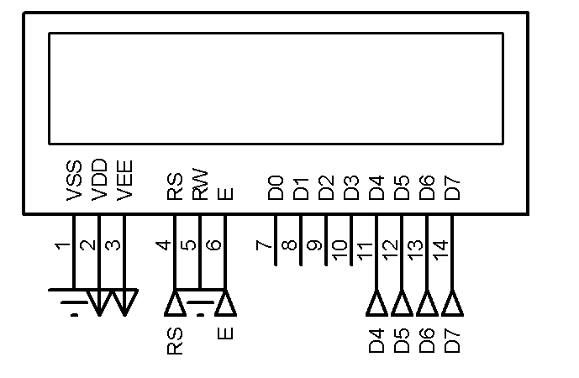

Figura - *Display* LCD.

O microcontrolador gerencia a atualização do *display* através de dois pinos de controle, o pino de *enable* (E) e o pino se são comando ou escrita (RS). Quando é realizada alguma atualização, o pino de *enable* é desativado e novamente ativado para travar a imagem no *display*.

### LEDs Sinalizadores

Foram inseridos 3LEDs sinalizadores , sendo 1 para monitorar se o sistema está respondendo corretamente, outro que mostra os pulsos de 1 segundo do RTC e outro para mostrar quando a rede elétrica está em sobre tensão ou baixa tensão.

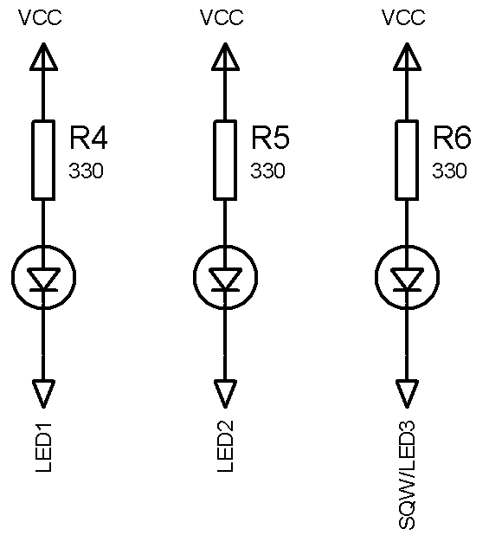

Figura - LEDs de sinalização.

### Comunicação com Microcomputador

Utiliza-se uma comunicação via cabo para a comunicação serial com o microcomputador, sendo que no lado do microcontrolador é utilizado um circuito adaptador para o padrão lógico RS-232.

Os dados são enviados pelo protocolo de comunicação USART que o µC possui internamente, configurado com velocidade de 57600bps (bits por segundo), modo normal assíncrono, 8 bits de dados, 1 bit de parada e nenhum bit de paridade.

A Figura 9apresenta a característica utilizada dos dados individuais a serem enviados em série ao computador ou um *frame*.

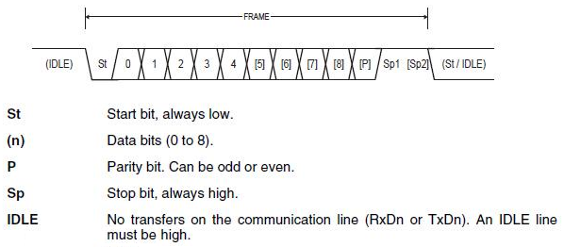

Figura - Característica do *frame*.

# CONSTRUÇÃO DO PROTÓTIPO

Depois de definido todo o projeto, a definição da construção do *hardware* foi planejada e executada.

## Desenvolvimento da PCI

Partindo da ferramenta computacional PROTEUS, o desenho da placa foi implementado como pode ser observado na Figura 10abaixo.

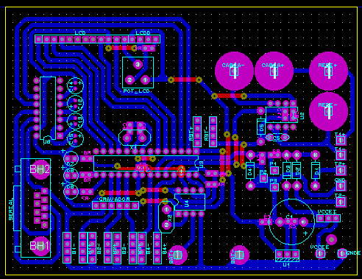

Figura - Desenho da PCI no *software* PROTEUS.

Alguns componentes não tinham seu desenho e estrutura no *software*, então foram realizados espaçamentos com barra de pinos para o tamanho dos componentes que já tínhamos em mãos.

A Figura 11e a Figura 12apresentam a previsão do desenho da PCI em 3D para se obter uma melhor abstração de como seria o protótipo final.

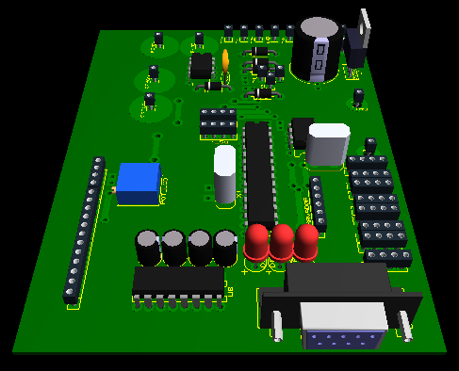

Figura - Visão de cima da PCI em 3D no *software* PROTEUS.

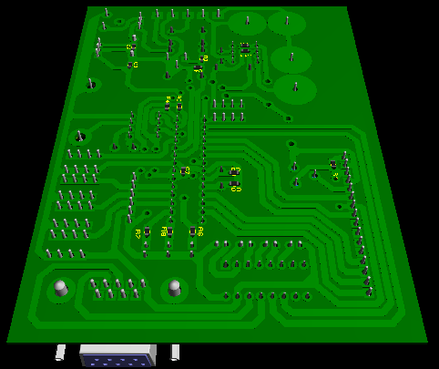

Figura - Visão de baixo da PCI em 3D no *software* PROTEUS.

O método de corrosão utilizado foi utilizando uma fresadora disponível no departamento de eletrônica, sendo preciso utilizar um segundo *software* de desenho, importando o arquivo do tipo DXF,Figura 13.

Nesta etapa é que a malha de terra foi acrescentada, apagando-se as trilhas do GND outrora construídas. Este método, de colocar a malha no final, foi escolhido por que no processo de conversão em formato DXF, é demasiadamente demorado, perdendo-se muito tempo pelo mesmo resultado.

Importante, antes de partir à corrosão, é o espelhamento do desenho e não colocá-lo com os eixos X e Y em zero, pois quando a broca da fresadora passar na região das extremidades, esta pode se perder e não efetuar com êxito a corrosão. Outro ponto importante é o dimensionamento das trilhas, como a broca elimina parcela delas de ambos os lados, a previsão de uma trilha um pouco maior e aumento das ilhas é bastante importante.

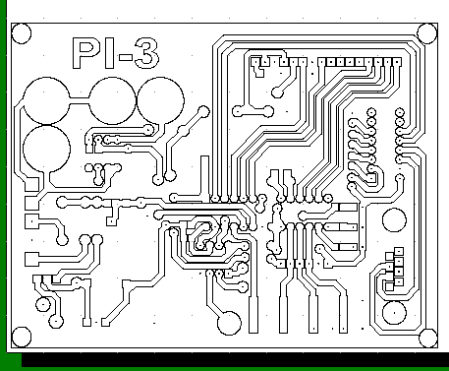

Figura - Desenho final da PCI no *software*Dr.Engrave.

## Testes experimentais

Após a corrosão e soldagem dos componentes, a placa está pronta para ser testada. A Figura 14apresenta a foto do protótipo pronto para teste.

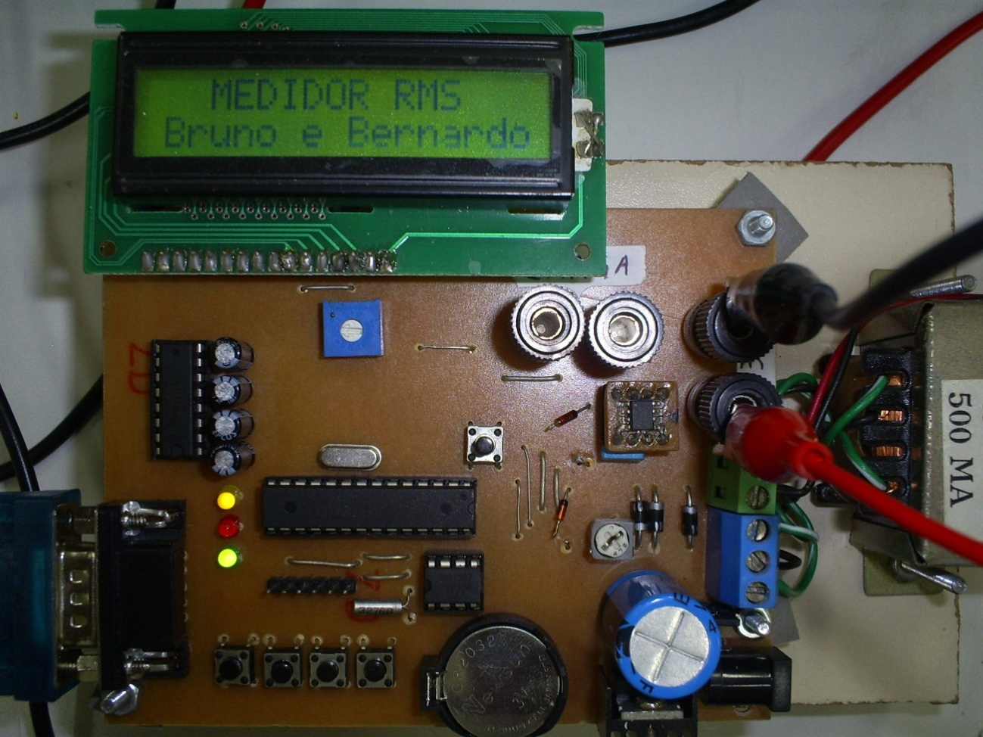

Figura - Foto do protótipo.

Os testes foram realizados com um *varivolt* para modificar a tensão e uma lâmpada incandescente de 100W atuando como carga para a medição de corrente. A Figura 15 apresenta a foto dos elementos na bancada para realização dos testes experimentais.

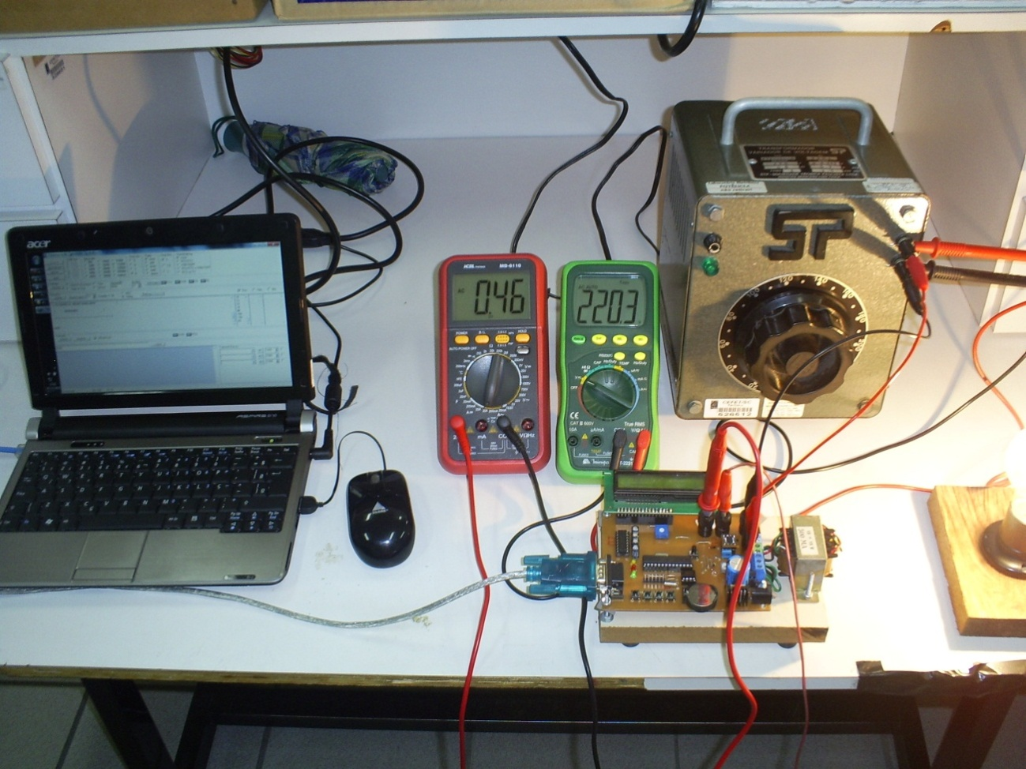

Figura - Foto em bancada do teste experimental.

A Figura 16abaixo mostra os valores medidos com o multímetro *true*-*rms* e a medição que o protótipo realizou. A variação do *varivolt* foi de 10 em 10 volts pegando a faixa de variação da rede elétrica de 10%, sendo o ajuste guiado pelo voltímetro *true*-*rms* utilizado em paralelo.

Os valores de tensão medidos foram iguais, então a Figura 16apresenta a diferenciação da corrente entre amperímetro e protótipo.

Figura - Gráfico comparativo das medidas.

# CRONOGRAMA

Aabaixo apresenta o cronograma planejado e executado durante a realização do projeto.

Tabela - Cronograma planejado e executado.

|  |  |  |  |  |  |  |  |  |  |  |  |  |  |  |  |  |  |  |  |  |
| --- | --- | --- | --- | --- | --- | --- | --- | --- | --- | --- | --- | --- | --- | --- | --- | --- | --- | --- | --- | --- |
| **Metas** | **Períodos do Semestre** | | | | | | | | | | | | | | | | | | | |
| **Mês 1** | | | | **Mês 2** | | | | **Mês 3** | | | | **Mês 4** | | | | **Mês 5** | | | |
| **1** | **2** | **3** | **4** | **1** | **2** | **3** | **4** | **1** | **2** | **3** | **4** | **1** | **2** | **3** | **4** | **1** | **2** | **3** | **4** |
| Diagrama de Blocos | X | X |  |  |  |  |  |  |  |  |  |  |  |  |  |  |  |  |  |  |
| Definição do Esquemático |  | X | X | X |  |  |  |  |  |  |  |  |  |  |  |  |  |  |  |  |
| Simulação |  |  |  |  | X | X |  |  |  |  |  |  |  |  |  |  |  |  |  |  |
| *Firmware* |  |  |  |  | X | X | X | X | X | X | X | X | X | X | X | X |  |  |  |  |
| PCI |  |  |  |  |  |  | X | X | X | X | X | X | X | X | X | X |  |  |  |  |
| Relatório |  |  |  |  |  |  |  |  |  |  |  |  |  |  |  |  | X | X | X | X |
| Apresentação Oral |  |  |  |  |  |  |  |  |  |  |  |  |  |  |  |  |  |  | X | X |

# CONSIDERAÇÕES FINAIS

Como requisito do Módulo III do curso, os objetivos foram alcançados, que foi a medição de tensão e corrente da rede elétrica, marcação de data e hora e comunicação com o microcomputador. O cronograma foi seguido corretamente sem atrasos.

Foram vistos neste relatório o diagrama de blocos do sistema completo, os métodos realizados para medição de tensão e corrente da rede elétrica, como foi feita a marcação da data e hora e como foi realizada a comunicação com o microcomputador.

Os resultados foram apresentados graficamente, havendo pequena diferença de medida em relação ao multímetro utilizado. Importante salientar que o multímetro utilizado possui erros e com a troca deste os resultados podem ser diferentes, porém por ser *true*-*rms*, podemos confiar que os valores são praticamente os reais, por fazer o cálculo integral, e concordaram sem muita diferença de medida.

# REFERÊNCIAS

BOGART JR, T. F. **Dispositivos e Circuitos Eletrônicos**. São Paulo: Makron Books, v. I, 2001.

BOGART JR, T. F. **Dispositovos e Circuitos Eletrônicos**. São Paulo: Makron Books, v. II, 2001.

KUO, S. M.; LEE, B. H. **Real-Time Digital Signal Processing**. [S.l.]: Jonh Wiley & Sons Ltd., 2001.

PINHO, E. C. **Manual de Referência para Trabalhos Acadêmicos na Fresa**. Florianópolis: [s.n.], 2008.